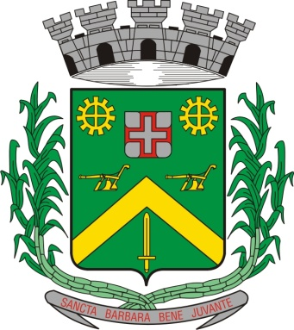
0,kREQUERIMENTO Nº 336/2015
Câmara Municipal de Santa Bárbara d’Oeste
“Palácio 15 de Junho”

INDICAÇÃO Nº 4484/2015

Sugere ao Poder Executivo Municipal, que efetue a revitalização da camada asfáltica em trecho da Avenida Monte Castelo Centro.

Excelentíssimo Senhor Prefeito Municipal,

Nos termos do Art. 108 do Regimento Interno desta Casa de Leis, dirijo-me a Vossa Excelência para sugerir que, por intermédio do Setor competente, sejam efetuados serviços de revitalização da camada asfáltica na Avenida Monte Castelo, próximo à residência de número 648, Centro.

Justificativa:

A Avenida Monte Castelo é uma das mais movimentadas do município, onde se localizam escolas, rádio, a prefeitura, a Câmara Municipal além de muitos consultórios. Situação que deteriora a camada asfáltica devido ao fluxo de veículos.

Plenário “Dr. Tancredo Neves”, em 10 de novembro de 2.015.

Gustavo Bagnoli

-vereador-

